**BỘ TÀI NGUYÊN VÀ MÔI TRƯỜNG**

**TRƯỜNG ĐẠI HỌC TÀI NGUYÊN VÀ MÔI TRƯỜNG TP.HCM**

**KHOA HỆ THỐNG THÔNG TIN VÀ VIỄN THÁM**



**BÁO CÁO ĐỒ ÁN MÔN LẬP TRÌNH HĐT**

**QUẢN LÝ KHO THỜI TRANG MÙA HÈ**

Thành viên của nhóm:

1. TRẦN QUỐC VIỆT(1050080167)
2. NGUYỄN HỮU ANH VINH(1050080168)

LỚP CNTT-4

**TP. Hồ Chí Minh, tháng 3 năm 2022**

**NHẬN XÉT CỦA GIÁO VIÊN HƯỚNG DẪN**

**MỤC LỤC**

**Mục lục 1**

1. **Tổng quan về đề tài 3**
   1. Giới thiệu 3
   2. Phạm vị nguyên cứu 4
   3. Mục tiêu, sự vần thiết, vì sao chọn đề tài 5
2. **Phân tích đề tài 6**

**2.1** Phân tích yêu cầu hệ thống 6

**2.2** Yêu cầu chức năng 7

**2.3** Yêu cầu phi chức năng 8

**2.4** Các công việc cần giải quyết 8

**3. Thiết kế 9**

**3.1 Xác định các lớp của bài toán 9**

**3.1.1** Class ThoiTrangMuaHe 9

**3.1.2** Class QuanAo kế thừa từ class ThoiTrangMuaHe 9

**3.1.3** Class PhuKienkế thừa từ class ThoiTrangMuaHe 9

**3.1.4** Class KSanPham 9

**3.1.5** Class DSSanPham 10

**3.1.6** Class QLKho 10

**3.2 Mô tả thuật toán thao tác 11**

**3.3 Cài đặt bài toán 12**

**3.3.1** Class ThoiTrangMuaHe 12

**3.3.2** Class QuanAo 15

**3.3.3** Class PhuKien 17

**3.3.4** Class QLKho 18

**3.3.5** Class KSanPham 20

**3.3.6** Class DSSanPham 22

**4.Thực hiện 23**

**5. Kết luận 28**

Tài liệu tham khảo

**CHƯƠNG 1: Tổng quan về đề tài**

**1.1 Giới thiệu.**

Sự phát triển nhanh chóng của internet làm cho máy tính trở thành công cụ không thể thiếu được trong các lính vực đời sống. Hơn lúc nào hết tính năng của máy tính được tận dụng một cách triệt để. Trong những năm trước máy tính ở nước ta được dùng phổ biến như là một công cụ để soạn thảo văn bản giấy tờ, giải quyết các công việc hành chính, quản lý phức tạp, xử lý dữ liệu kinh doanh, giáo dục, khoa học. .. thì giờ đây, cùng với sự vươn lên của mạng Internet trên lãnh thổ Việt Nam máy tính đã là phương tiên có thể ngồi trên bàn làm việc cá nhân tại nhà mà chia sẻ thông tin liên lạc đi khắp thế giới.

Nền tin học càng phát triển thì con người càng có nhiều những phương pháp mới, công cụ mới để xử lý thông tin và nắm bắt được nhiều thông tin hơn. Tin học được ứng dụng trong mọi ngành nghề, mọi lĩnh vực sản xuất, kinh doanh, du lịch là một xu hướng tất yếu. Kết quả của việc áp dụng tin học trong quản lý là việc hình thành các hệ thống thông tin quản lý nhằm phục vụ cho nhu cầu xử lý dữ liệu và cung cấp thông tin cho các chủ sở hữu hệ thống đó. Ở nước ta hiện nay trong những năm gần đây các ứng dụng tin học vào quản lý đang ngày một nhiều hơn, đa dạng hơn.

Việt Nam là đất nước nhiệt đới gió mùa có 2 mùa rõ rệt. Mùa hè luôn là tâm điểm mà mọi người quan tâm về những bộ thời trang để chọn đồ thích hợp nhất cho bản thân vì thời tiết nắng nóng và oi bức nên chúng ta phải lựa chọn những bộ trang phục làm sao vừa đơn giản và mát mẻ nhưng không kém phần nổi bật. Với thời tiếc nóng bức của mùa hè này thì các bạn đã có sự lựa chọn cho mình về những bộ thời trang phù hợp với thời tiết nóng bức này hay chưa? Nhắc đến thời trang mùa hè thì chúng ta có vô số sự lựa chọn các kiểu ăn mặt để phù hợp với bản thân và phù hợp với thời tiếc. Vậy chúng ta cùng tìm hiểu về một số trang phục mùa hè này nhé.Đúng với tên gọi của nó thì thời trang mùa hè chỉ thích hợp mặc vào mùa hè tạo cho người mặc cảm thấy thoải mái và mát mẻ. Thời điểm này làm cho ngành công nghiệp thời trang mùa hè lên ngôi. Đạt doanh thu lớn nhất trong ngành thời trang nói chung và ngành may mặc nói riêng. Trong những năm gần đây thì ngành công nghệ thông tin phát triển mạnh mẽ, kỹ thuật lập trình, máy tính đã nhanh chống gia nhập vào xã hội và giữ vai trò rất quan trọng xã hội, kinh tế, quân sự,...Để đatj hiệu quá tối đa thì con người đã sử dụng những ứng dụng về tin học tối ưu nhất có thể. Sự phát triển lớn mạng về khoa học máy tính đã giúp con người rất nhièu việc trong khâu quản lí, nghiên cứu,....Máy tính đã giúp con người giải quyết được những vấn đề phức tập mà con người khó thực hiện được hoặc không thể thực hiện được nếu không có sự giúp đỡ của máy tính. Với sự phát triển không ngừng nghỉ của ngành khoa học máy tính thì đã giúp ích rất nhiều cho các công ty, cửa hàng trong các lịch vực kinh doanh, đưa các sản phẩm tiếp cận nhanh chống tới khách hàng một cách nhanh chống và hiệu quả giúp nâng cao hiệu quả công việc. Đối với các công ty thì việc tạo ra một trang wed riêng ngày càng cần thiết. Thông qua tràn wed này thì người dùng có thể xem về thông tin sản phẩm, dịch vụ mà công tin muốn đưa đến khách hàng một cách nhanh chống, tránh những rắc rối, rườm rà mà phương thức giao tiếp truyền thống thường gặp phải. Vì mục tiêu chúng em chọn đề tài “ quản lý kho thời trang mùa hè” là để đưa những thông tin chính xác, nhanh chóng đến với khách hàng.

**1.2 Phạm vi nghiên cứu?**

- Xây dựng được một kho quản lý thời trang sử dụng trong mùa hè được nhiều biết đến và tiếp cận được nhiều người nhất có thế từ trẻ tới những người lớn tuổi. Một kho quản lý được sử dụng trên nhiều nền tảng và website , đa trình duyệt , HTML , CSS,… Tạo được một kho quản lý kiểm soát được việc vô hàng và ra hàng từ trong và ngoài nước , tiết kiệm được thời gian cho người tiêu dùng khi tìm kiếm kho để mua hàng tiêu dùng. Mang đến những quần áo phụ kiện thời trang trong mua hè tốt nhất đến khách hàng .

- Xây dựng phần mềm hỗ trợ quản lý kho đáp ứng những yêu cầu sau:

+ Quản lý thông tin nhà cung cấp sản phẩm.

+ Quản lý số lượng hàng nhập kho đáp ứng được yêu cầu của kho thời trang.

+ Quản lý số lượng hàng tồn kho, hàng bị lỗi đồng thời có thể xuất ra báo cáo. đáng tin cậy và tự động.

+ Quản lý khu vực kho.

+ Quản lý số lượng hàng xuất.

+ Quản lý được số lượng hàng trả từ trên kệ hàng về kho.

+ Thông tin được lưu trữ trong cơ sở dữ liệu, giúp truy xuất, sao lưu và phục hồi dễ dàng, đồng bộ, nhanh chóng và đáng tin cậy.

+ Thông báo số lượng hàng dưới mức quy định, hoặc bị lỗi.

**1.3 Mục tiêu, sự cần thiết của đề tài, tại sao chọn đề tài này ?**

Trong những năm gần đây thời tiết việt nam hay thế giới có nhiều biến động theo hướng tiêu cực có những nơi nhiệt độ tăng cao 39 - 40 độ C hay thậm chí cao hơn nên việc mặc những bộ đồ dày chỉ dùng trong những mùa đông lạnh là không phù hợp và nhu cầu về những thời trang mùa hè ngày càng cao những kiểu quần áo hay phụ kiện mùa hè ngày càng được nhiều bạn trẻ hay thậm chí người lớn tuổi săn đón. Những kiểu quần áo đơn giản classic , mát mẻ , nhưng không kém phần nghệ thuật và tiếp cận được với nhiều người hơn . Giúp quản lý được những thời trang trong mùa hè và những yêu cầu tiêu dùng của khách hàng tìm kiếm những vật liệu , tư liệu cần thiết để hoàn thành mục tiêu.

Các nước trên thế giới giới ngày càng phát triển về công nghệ lẫn đời sống và Việt Nam của ta là một trong các nước đang trên đà phát triển khi ngày càng nhiều công nghệ 4.0 trên thế giới chúng ta đã dần tiếp cận được và trong cả thời trang xu hướng thế giới thì nước ta cũng đang có nhu cầu về những kiểu quần áo đẹp độc đáo trong những mùa hè nóng bức. Khí hậu trên thế giới ngày càng nóng lên do hiệu ứng nhà kính và những quần áo dày không còn là ưu tiên hàng đầu nữa , người tiêu dùng bây giờ cần những bộ quần mát mẻ đơn giản và không cần quá cầu kì những vẫn đẹp .

**2.Phân tích đề tài**

**2.1 Phân tích yêu cầu hệ thống**

Một doanh nghiệp muốn tin học hóa quá trình quản lý của mình, cụ thể là các phần sau: quản lý sản phẩm, quản lý kho, quản lý thông tin xuất nhập. Thì việc quan lý phải đảm bảo phân loại sản phẩm được theo các loại, nhãn hiệu, ngành của sản phẩm. Đồng thời tạo ra được quan hệ giữa sản phẩm.

Các cửa hàng thời trang mùa hè sẽ kinh doanh các mặt hàng như thời trang đi biển, thời trang dã ngoại, thời trang trong nhà..... Qua khảo sát thì cho ta thấy một điều rằng tất cả cửa hàng có nhiều kho để lưu trữ hàng hóa nhằm mục đich luôn duy trì được hàng hóa để phục vụ bán hàng. Do đó để mà quản lý các kho cũng không phải dễ dàng, và sẽ càng phức tạp hơn nếu như các kho ở xa nhau. Chính vì vậy, cửa hàng cần ứng dụng quản lý kho để giảm thiểu độ phức tạp của công việc này cũng như tăng hiểu quả trong công việc và hiệu quả nhất để nắm bắt thông tin sản phẩm trong kho.

Khi sản phẩm được nhập vào kho qua sự kiểm kê của nhân viên nhập kho, sản phẩm sẽ được chia thành các loại sản phẩm như kích cỡ,màu sắc, số lượng,… được phân vào các khu vực cụ thể trong kho nhằm việc lẫn lộn giữa sản phẩm một cách tốt nhất. Mỗi sản phẩm sẽ có một khu vực cụ thể trong kho nhằm giúp cho công tác vận chuyển một cách dễ dàng. Mỗi quý hoặc tháng, nhân viên sẽ đi kiểm kê hàng trong kho, kiểm kê số lượng hàng tồn trong kho, hàng bị lỗi, hàng gần hết hạn sử dụng hoặc những sản phẩm nào có số lượng dưới mức quy định.

Khi mà nhập hàng, thì thủ kho sẽ lập một phiếu gọi là phiếu nhập kho đòng thời kiểm kê hàng hóa, đưa hàng hóa vào kho để. Trước đó, thì toàn bộ hàng hóa trong kho sẽ được kiểm kê kỹ lưỡng để nhập vào lại trong hệ thống. Những hàng hóa thời trang được nhập về sẽ được phân loại theo quy ước của từng nhóm hàng, thông tin hàng hóa như: mã hàng, số lượng, kích thước, đơn giá.......được lưu để quản lí một cách chính xác nhất.Nếu mặt hàng đã từng tồn tại trong kho và có trong danh mục hàng hóa thì không cần tạo thêm một danh mục thời trang mới mà thay vào đó nhập vào mục thời trang tương ứng của sản phẩm đó, ngược lại nếu sản phẩm mới sẽ được khởi tạo trong danh mục hàng hóa mới.

Đối với việc nhập hàng hay xuất hàng hoặc trả hàng, đều yêu cầu nhân viên phải lập hóa đơn ghi lại thời gian nhập hàng cụ thể cùng với người chịu trách nhiệm cho việc lập hóa đơn.

**2.2 Yêu cầu chức năng.**

Ngoài chức năng lưu trữ, hệ thống còn phải đáp ứng các yêu cầu sau:

* Chức năng tra cứu: hệ thống phải luôn đáp ứng được yêu cầu từ người dùng về các yêu cầu về tra cứu như tra cứu hàng tồn kho, hàng bị lỗi, hay số lượng nhập tại một thời điểm bất kì…
* Chức năng báo cáo: Hàng tháng kho thời trang yêu cầu nhân viên nhập kho phải báo cáo về số lượng hàng tồn, hàng xuất và nhập kho, cùng với sản phẩm bị lỗi.
* Các chức năng tự động: tự động tính toán hàng tồn kho, sản phẩm bị lỗi, tự động xuất là báo cáo.
* Chức năng cập nhât: Hệ thống phải đảm bảo chức năng cập nhật được thuận tiện và tránh tối đa lỗi do sơ xuất của người sử dụng.

**2.3 Yêu cầu phi chức năng**

- Yêu cầu về giao diện: giao diện quản lý gần gủi, đơn giản

- Yêu cầu về chất lượng

+ Tính tiến hóa: Dễ dàng trong lúc nâng cấp hoặc tăng các module tiện ích

+ Tính tiện dụng:

* Hệ thống có giao diện trực quan, thân thiện và dễ sử dụng
* Các đặc tả và hướng dẫn sử dụng rõ ràng.

+ Tính hiệu quả:

* Phần mềm đáp ứng đầy đủ các chức năng
* Hoạt động ổn định và đáng tin cậy

+ Tính tương thích

* Hoạt động tốt trên windows 7, 8, 8.1, 10

**2.4 Cần giải quyết**

Tính năng lưu trữ là yêu cầu quan trọng nhất của hệ thống là cơ sở đề thực hiện phần lớn các tính năng của hệ thống, để đảm bảo việc quản lý kho hiệu quả, hệ thống cần lữu trữ những thông tin sau:

* Thông tin về nhà cung cấp: tên nhà cung cấp, địa chỉ, số điện thoại, người đại diện…
* Thông tin về lô sản phẩm: mã lô, tên sản phẩm, loại sản phẩm, hạn sử dụng, ngày sản xuất
* Thông tin về hóa đơn
* Thông tin số lượng hàng nhập, hàng xuất, hàng tồn kho cùng với hóa đơn tương ứng.

1. **Thiết kế**

**3.1 Xác định các lớp của bài toán**

**1. Class ThoiTrangMuaHe**

• Thuộc tính: String maHang, tenHang, double donGia, long slTon;

• phương thức:

➢ Constructor: Hàm tạo có đối số và hàm tạo không đối số

➢ Getter, Setter: Phương thức get, set cho các thuộc tính kiểu private

➢ Nhap: Nhập thông tin các thuộc tính

➢ Xuất: Xuất ra các thông tin

**2. Class QuanAo kế thừa từ class ThoiTrangMuaHe**

• Thuộc tính: String baoHanh, String chatLieu.

• Phương thức:

➢ Nhap: override nhap() ở class ThoiTrangMuaHe, nhập thông tin quần áo

➢ Xuat: override xuat() ở class ThoiTrangMuaHe, xuất thông tin quần áo

**3. Class PhuKien kế thừa từ class ThoiTrangMuaHe**

• Thuộc tính: String ngaySX, String nhaCungCap

• Phương thức:

➢ Nhap: override phương thức nhap() ở class ThoiTrangMuaHe, nhập thông tin

Phụ kiện

➢ Xuat: override phương thức xuat() ở class ThoiTrangMuaHe, hiện thị thông

tin phụ kiện

**4. Class KSanPham**

• Thuộc tính: String nhaSX, String ngayNhap.

• Phương thức:

➢ nhapKSanPham(): nhập thông tin kho sản phẩm.

➢ xuatKSanPham(): xuất thông tin kho sản phẩm.

**5. class DSSanPham**

• Thuộc tính:

➢ ArrayList<ThoiTrangMuaHe>danhsach

• Phương thức:

➢ DSSanPham(): thêm sản phẩm, có thể là Quần Áo hoặc Phụ Kiện

vào ArrayList<ThoiTrangMuaHe>

➢ themThoiTrangMuaHe: Menu hiện thị các chức năng sửa đổi ở SuaDoi()

➢ SuaDoi(): Thêm, Sửa, Xóa các thông tin như Quần Áo, Phụ Kiện và ds sản phầm, Kho Sản phẩm

➢ themThoiTrangMuaHe(): thêm thời trang mùa hè

➢ inDSSanPham(): in danh sach sản phẩm

➢ kiemTraDanhSachRong():Kiểm tra xem danh sách sản phẩm còn sản phẩm hay hết sản phẩm

➢ lamRongDanhSach(): Làm rông danh sách của danh sách sản phẩm

➢ xoaSanPham(): xóa sản phẩm trong danh sách sản phẩm có sẵn

➢ timSanPham(): tìm sản phẩm trong danh sách sản phẩm có sẵn

➢ kiemTraTon(): kiểm tra trong danh sách còn bao nhiêu hàng tồn

➢ hienDSSanPham(): hiện danh sách gồm cả quần áo và phụ kiện được lưu

trong ArrayList<ThoiTrangMuaHe>

➢ ghiFile(): ghi file ArrayList<ThoiTrangMuaHe> đã được nhập

➢ docFile(): đọc file ArrayList<ThoiTrangMuaHe>

➢ SapXepSanPhamGiamDanTheo Gia(): Sắp xếp các sản phẩm trong danh sách theo thứ tự theo giảm dần theo giá , sử dụng Collections Sort trong ArrayList<ThoiTrangMuaHe>danhsach.

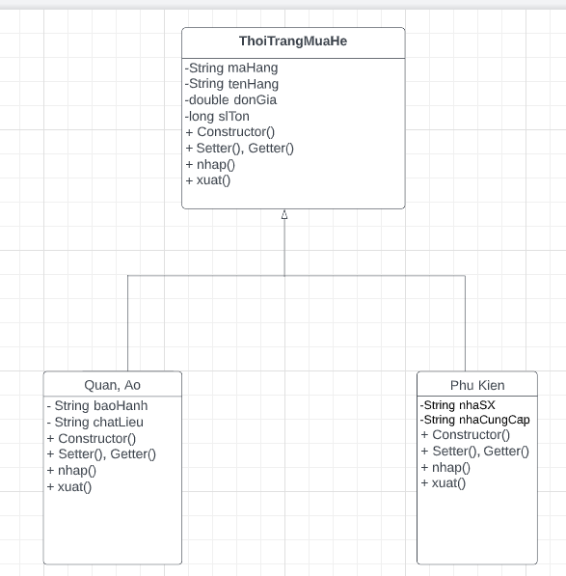

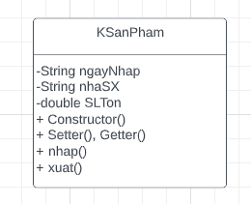 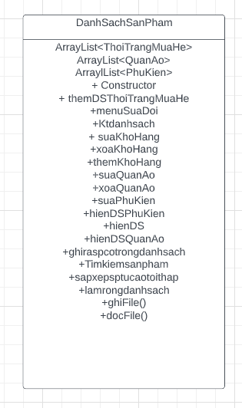

1. **class Qlkho**

• Phương thức:

➢ Nhap: override nhap() ở class ThoiTrangMuaHe

➢ Xuat: override xuat() ở class ThoiTrangMuaHe, hiện thông tin sản phẩm và danh sách sản phẩm của thời trang mùa hè

➢ nhapQlkho: nhập thông tin sản phẩm của danh sách sản phẩm, gọi hàm

nhapQlkho từ class DSSanPham

➢ hienQlkho: hiện danh sách các sản phẩm đã nhập của danh sách sản phẩm này, gọi hàm hienQlkho từ class DSSanPham

➢ hienThongTinSP: chỉ hiện thông tin sản phẩm

**3.2 Mô tả thuật toán thao tác**

1. **Chỉnh sửa thông tin sản phẩm trong danh sách sản phẩm**

Thuật toán:

- Nhập vào maHang/ tenHang/ donGia cần tìm để chỉnh sửa

- Dùng vòng lặp và câu lệnh so sánh, nếu từ khóa truyền vào trùng với dữ

liệu đã có sẽ hiện thị ra để thao tác chỉnh sửa, không có sẽ không thông bảo

gì

- Thêm: Nhập vào thông tin đối tượng mới

- Xóa: Trong ArrayList dùng phép remove

- Kiểm tra: Kiểm tra thông tin có tồn tại không

- Tìm: Tìm thông tin sản phẩm trong ds

**2.Sắp xếp sản phẩm theo thứ tự giảm dần theo giá**

Thuật toán:

• Sử dụng Collections Sort trong ArrayList<ThoiTrangMuaHe>

• Tạo class sapXepSanPhamGiamDanTheoGia, với phương thức int compare(

ThoiTrangMuaHe spo1, ThoiTrangMuaHe spo2)

• Đặt sub = spo1.getDonGia()>spo2.getDonGia()

• Nếu sub < 0 return -1

• Nếu sub > 0 return 1

• Nếu sub =0 return 0

**3.3 Cài đặt bài toán**

**3.3.1 Class ThoiTrangMuaHe**

package qlkttmh;

import java.util.Objects;

import java.util.Scanner;

public class ThoiTrangMuaHe implements Comparable<ThoiTrangMuaHe> {

    private String maHang;

    private String tenHang;

    private double donGia;

    private long slTon;

    public ThoiTrangMuaHe(){

    }

public ThoiTrangMuaHe(String maHang, String tenHang, double donGia,long slTon){

    this.maHang=maHang;

    this.tenHang=tenHang;

    this.donGia=donGia;

        this.slTon=slTon;

}

public ThoiTrangMuaHe(String maHang) {

}

public String getMaHang(){

    return maHang;

}

public void setMaHang(String maHang){

    this.maHang=maHang;

}

public  String getTenHang(){

    return tenHang;

}

public void setTenHang(String tenHang) {

    this.tenHang=tenHang;

}

public double getDonGia() {

    return donGia;

}

public void setDonGia(double donGia) {

    this.donGia=donGia;

}

public long getslTon() {

    return slTon;

}

public void setslTon(long slTon) {

    this.slTon=slTon;

}

public void nhap(){

    try (Scanner sc = new Scanner(System.in)) {

        System.out.print("Mã Sản Phẩm:    ");

        maHang=sc.nextLine();

        System.out.print("Tên Sản Phẩm:    ");

        tenHang=sc.nextLine();

        System.out.print("Giá:       ");

        donGia=Double.parseDouble(sc.nextLine());

        System.out.print("Số Lượng tồn:    ");

        slTon=sc.nextLong();

    }

}

public void xuat() {

    System.out.println("\n{maHang:"+ getMaHang() + ", tenHang:"+ getTenHang() +", donGia: "+ getDonGia()+", slTon:"+ getslTon()+"}");

}

@Override

public String toString() {

    return "ThoiTrangMuaHe{" + "maHang=" + maHang + ", tenHang=" + tenHang + ", donGia=" + donGia + ", slTon=" + slTon + '}';

}

@Override

public int compareTo(ThoiTrangMuaHe o) {

    return this.maHang.compareTo(o.maHang);

}

@Override

public boolean equals(Object otherObj){

    if (this == otherObj)

            return true;

    if (otherObj == null)

            return  false;

    if (!(this.getClass() !=otherObj.getClass()))

            return true;

    ThoiTrangMuaHe other = (ThoiTrangMuaHe)otherObj;

    return Objects.equals(this.maHang,other.maHang);

}

    @Override

    public int hashCode() {

        int hash = 7;

        hash = 79 * hash + Objects.hashCode(this.maHang);

        hash = 79 * hash + Objects.hashCode(this.tenHang);

        hash = 79 * hash + (int) (Double.doubleToLongBits(this.donGia) ^ (Double.doubleToLongBits(this.donGia) >>> 32));

        hash = 79 * hash + (int) (this.slTon ^ (this.slTon >>> 32));

        return hash;

    }

}

**3.3.2 Class QuanAo**

package qlkttmh;

import java.util.Scanner;

public class QuanAo extends ThoiTrangMuaHe  {

    private String baoHanh;

    private String chatLieu;

    public QuanAo(){

    }

        public QuanAo(String baoHanh, String chatLieu){

            this.baoHanh=baoHanh;

            this. chatLieu= chatLieu;

    }

    public String getBaoHanh(){

        return baoHanh;

    }

    public void setBaoHanh(String baoHanh){

        this.baoHanh=baoHanh;

    }

    public String getChatLieu(){

        return chatLieu;

    }

    public void setChatLieu(String chatLieu){

        this.chatLieu=chatLieu;

    }

    @Override

    public void nhap() {

        try (Scanner sc = new Scanner(System.in)) {

            {

                System.out.println("Bảo Hành:        ");

                baoHanh=sc.nextLine();

                System.out.println("Chất Liệu:     ");

                chatLieu=sc.nextLine();

            }

        }

    }

    @Override

    public void xuat() {

        System.out.println("\n{baoHanh:"+ getBaoHanh() + ", chatLieu:"+ getChatLieu() +"}");

    }

}

**3.3.3 Class PhuKien**

package qlkttmh;

import java.util.Scanner;

public class PhuKien extends ThoiTrangMuaHe {

    private String ngaySX;

    private String nhaCungCap;

    public PhuKien(){

    }

        public PhuKien(String ngaySX, String nhaCungCap){

            this.ngaySX=ngaySX;

            this.nhaCungCap=nhaCungCap;

    }

    public String getNgaySX(){

        return ngaySX;

    }

    public void setNgaySX(String ngaySX){

        this.ngaySX=ngaySX;

    }

    public String getNhaCungCap(){

        return nhaCungCap;

    }

    public void setNhaCungCap(String nhaCungCap){

        this.nhaCungCap=nhaCungCap;

    }

    @Override

    public void nhap() {

        try (Scanner sc = new Scanner(System.in)) {

            System.out.print("Ngày Sản Xuất: ");

            ngaySX = sc.next();

            System.out.print("Nhà Cung Cấp: ");

            nhaCungCap = sc.next();

        }

    }

    @Override

    public void xuat() {

        System.out.println("\n{ngaySX: "+ getNgaySX()+",nhaCungCap: " + getNhaCungCap()+"}");

    }

}

**3.3.4 Class QLKho**

package qlkttmh;

import java.util.Scanner;

public class Qlkho {

public static void main(String[] args) {

ThoiTrangMuaHe b = new QuanAo();

ThoiTrangMuaHe c = new PhuKien();

b.getDonGia();

b.getTenHang();

b.getMaHang();

b.getslTon();

c.getDonGia();

c.getMaHang();

c.getslTon();

c.getTenHang();

       try (Scanner sc = new Scanner(System.in)) {

        DSSanPham   dssp = new DSSanPham();

           int luaChon = 0;

           do{

                System.out.println("-----------MENU--------------");

                System.out.println("1.Thêm sản phẩm vào danh sách.\n"

                +"2. In danh sách sản phẩm ra màn hình.\n"

                +"3. Kiểm tra danh sách có rỗng không.\n"

                +"4. Lấy ra số lượng sản phẩm trong danh sách.\n"

                +"5. Làm rỗng danh sách sản phẩm .\n"

                +"6. Kiểm tra  sản phẩm có tồn tại trong danh sách hay không, dựa trên mã hàng.\n"

                +"7. Xóa một sản phẩm khỏi danh sách.\n"

                +"8. Tìm kiếm tất cả sản phẩm từ tên nhập từ bàn phím.\n"

                +"9. Xuất ra danh sách sản phẩm có giá từ cao đến thấp .\n"

                +"0. Thoát chương trình.\n");

                luaChon = sc.nextInt();

                sc.nextLine();

                if(luaChon==1){

                    System.out.println("Nhập mã hàng: ");String maHang = sc.nextLine();

                    System.out.println("Nhập tên hàng: ");String tenHang = sc.nextLine();

                    System.out.println("Nhập đơn giá: ");Double donGia = sc.nextDouble();

                    System.out.println("Nhập số lượng tồn: ");Long slTon = sc.nextLong();

                   ThoiTrangMuaHe n = new ThoiTrangMuaHe(maHang, tenHang, donGia, slTon);

                    dssp.themThoiTrangMuaHe(n);

                }else if(luaChon==2){

                    dssp.inDSSanPham();

                }else if(luaChon==3){

                    System.out.println("Danh sách rỗng: "+dssp.kiemTraDanhSachRong());

                }else if(luaChon==4){

                    System.out.println("Số Lượng hiện tại: "+dssp.laySoLuongSanPham());

                }else if(luaChon==5){

                    dssp.lamRongDanhSach();

                }else if(luaChon==6){

                    System.out.println("Nhập mã hàng : "); String maHang = sc.nextLine();

                    ThoiTrangMuaHe sp = new  ThoiTrangMuaHe(maHang);

                    System.out.println("Kiểm tra sản phẩm có trong danh sách:"+dssp.kiemTraTonTai(sp));

                }else if(luaChon==7){

                    System.out.println("Nhập mã hàng : "); String maHang = sc.nextLine();

                    ThoiTrangMuaHe sp = new  ThoiTrangMuaHe(maHang);

                    System.out.println("Xóa sản phẩm  trong danh sách:"+dssp.xoaSanPham(sp));

                }else if(luaChon==8){

                    System.out.println("Nhập tên sản phẩm:");String tenHang = sc.nextLine();

                    System.out.println("Kết Quả tìm kiếm; ");

                    dssp.timSanPham(tenHang);

                }else if(luaChon==9){

                    dssp.sapXepSanPhamGiamDanTheoGia();

                    dssp.inDSSanPham();

                }

           }while(luaChon!=0);

    }

   }

}

**3.3.5 Class KSanPham**

package qlkttmh;

import java.util.Scanner;

public class KSanPham  {

    private String nhaSX;

    private String ngayNhap;

    Scanner input = new Scanner(System.in);

    public KSanPham(){

    }

        public KSanPham(String nhaSX, String ngayNhap){

            this.nhaSX=nhaSX;

            this.ngayNhap=ngayNhap;

    }

    public String getNhaSX(){

        return nhaSX;

    }

    public void setNhaSX(String nhaSX){

        this.nhaSX=nhaSX;

    }

    public String getNgayNhap(){

        return ngayNhap;

    }

    public void setNgayNhap(String ngayNhap){

        this.ngayNhap=ngayNhap;

    }

    public void nhap() {

        System.out.print("Nhà sản xuất:  ");

        nhaSX = input.next();

        System.out.print("Ngày Nhập: ");

        ngayNhap = input.next();

    }

    public void xuat() {

        System.out.printf("|%-15s|%-15s|%-15s|",nhaSX,ngayNhap);

    }

}

**3.3.6 Class DSSanPham**

package qlkttmh;

import java.util.ArrayList;

import java.util.Collections;

import java.util.Comparator;

public class DSSanPham {

    private ArrayList<ThoiTrangMuaHe>danhSach;

    public DSSanPham(){

        this.danhSach = new ArrayList<ThoiTrangMuaHe>();

    }

    public DSSanPham(ArrayList<ThoiTrangMuaHe>danhSach){

        this.danhSach = danhSach;

    }

    public void themThoiTrangMuaHe(ThoiTrangMuaHe sp){

        this.danhSach.add(sp);

    }

    public void inDSSanPham(){

        for (ThoiTrangMuaHe thoiTrangMuaHe : danhSach) {

            System.out.println(thoiTrangMuaHe);

        }

    }

    public boolean kiemTraDanhSachRong(){

        return this.danhSach.isEmpty();

    }

    public int laySoLuongSanPham(){

        return this.danhSach.size();

    }

    public void lamRongDanhSach(){

        this.danhSach.removeAll(danhSach);

    }

    public boolean kiemTraTonTai(ThoiTrangMuaHe sp){

        return this.danhSach.contains(sp);

    }

    public boolean xoaSanPham(ThoiTrangMuaHe sp){

        return this.danhSach.remove(sp);

    }

    public void timSanPham(String ten){

        for (ThoiTrangMuaHe thoiTrangMuaHe : danhSach ){

            if(thoiTrangMuaHe.getTenHang().indexOf(ten)>=0){

                System.out.println(thoiTrangMuaHe);

            }

        }

    }

    public void sapXepSanPhamGiamDanTheoGia(){

        Collections.sort(this.danhSach, new Comparator<ThoiTrangMuaHe>() {

            @Override

            public int compare(ThoiTrangMuaHe spo1, ThoiTrangMuaHe spo2) {

                if(spo1.getDonGia()<spo2.getDonGia()){

                    return 1;

                }else if(spo1.getDonGia()>spo2.getDonGia()){

                    return -1;

                }else{

                    return 0;

                }

                }

        });

    }

}

1. **Thực hiện**

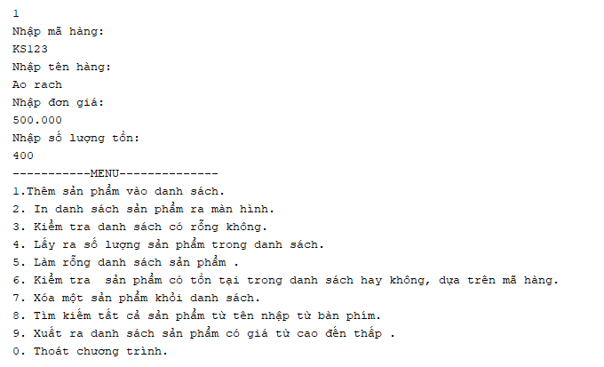 **4.1 Thêm sản phẩm vào danh sách**

**4.2 In danh sách sản phẩm ra màn hình.**

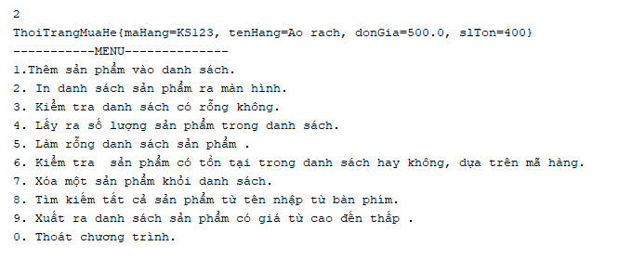**4.3 Hiện thông tin danh sách rỗng**

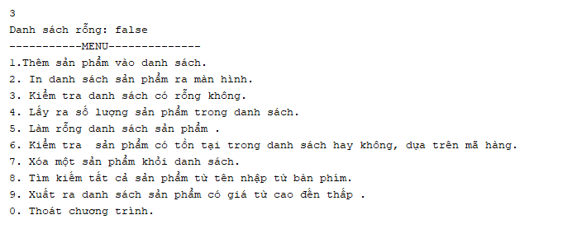

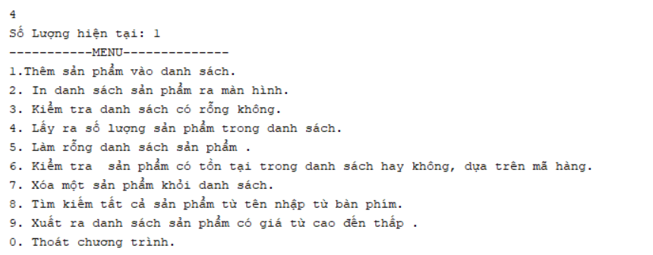**4.4 Hiện số lượng sản phẩm hiện tại**

**4.5 Làm rỗng danh sách sản phẩm.**

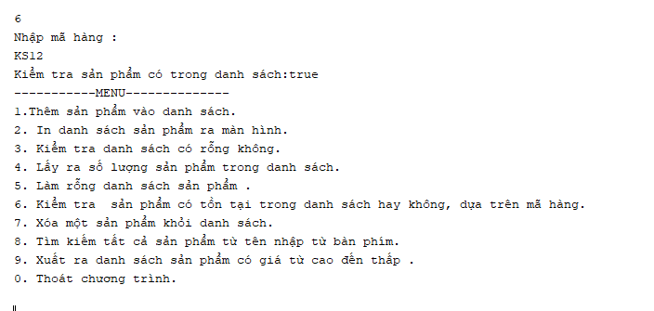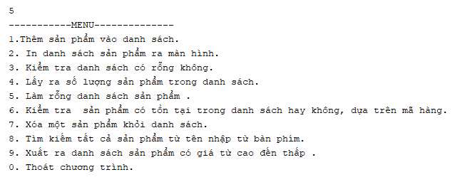**4.6 Kiểm tra sản phầm tồn tại trong danh sách bằng mã hàng**

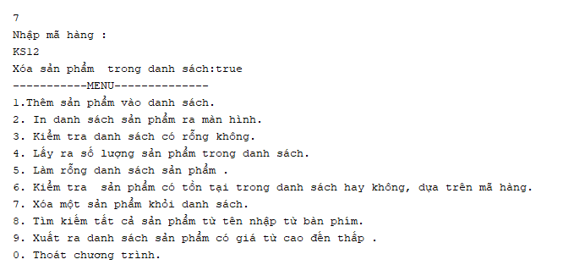**4.7 Xóa một sản phẩm ra khỏi danh sách.**

**4.8 Tìm kiếm một sản phẩm bằng tên của sản phẩm nhập từ bàn phím**

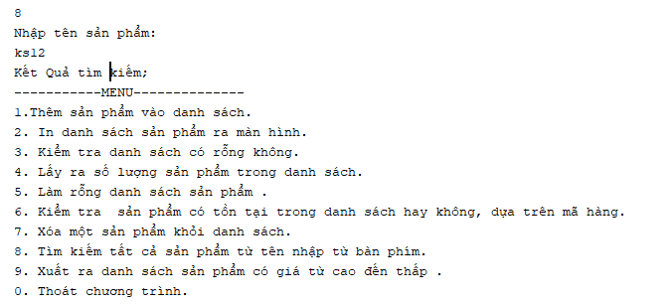

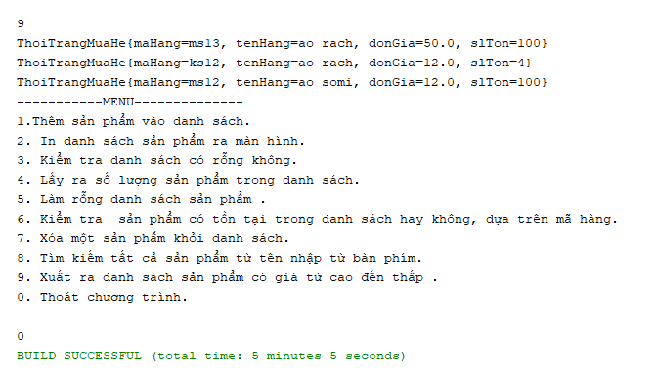**4.9 Xuất ra tất cả sản phẩm từ cao tới thấp theo giá**

1. **Kết luận**

Phần mềm quản lý kho thời trang mùa hè đã hoàn thành một số chức năng như sau:

* Quản lý nhà cung cấp.
* Quản lý nhập kho.
* Quản lý xuất kho.
* Quản lý trả kho.
* Quản lý trả nhà cung cấp.
* Báo cáo.
* Kiểm kê.
* Xuất File excel.
* Xuất file word.
* Nhân viên.
* Quản lý lô sản phẩm.
* Thông báo số lượng sản phẩm.

Chương trình được thiết kế gọn gàng giúp cho người sử dụng dễ dàng thực hiện các thao tác một cách thuận tiện. Qua những phân tích và tìm hiểu về phần mềm trên, em nhận thấy chương trình đã được xây dựng trên cơ sở thực tế, dựa theo yêu cầu cụ thể của nhà quản lý, đáp ứng được nhu cầu của ban quản lý kho hàng trong việc tra cứu, cập nhập thông tin về các mặt hàng hóa, giảm được thời gian và khối lượng trong công việc làm sốe sách báo cáo. Bên cạnh đó phần mềm còn chưa đảm bảo về ngôn ngữ nên vẫn còn sai sót trong việc hoàn thành chương trình. Tuy nhiên do thời gian và trình độ vẫn còn chưa đáp ứng được hết yêu cầu, em mong được thầy cô và bạn bè góp về đề tài (“ quản lý kho thời trang mùa hè”) để phần mềm được hoàn chỉnh nhất.